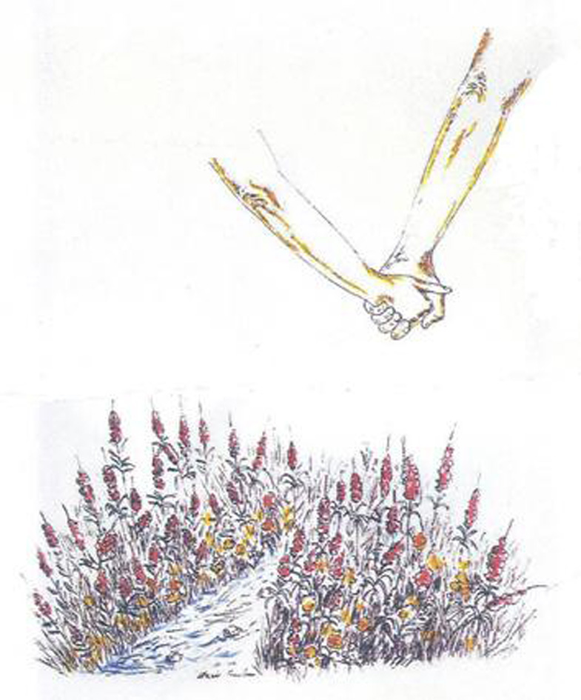

Concorso Invito alla poesia II Edizione Scadenza 15 maggio 2009
Nessuna paura che mi calpestino. L'erba calpestata diventa sentiero. Blaga Dimitrova

REGOLAMENTO (il regolamento deve essere rispettato rigorosamente pena la esclusione dal concorso!!!)
Partecipazione: gratuita e senza limiti di età. Si partecipa inviando
1 (una) poesia a tema libero, massimo 50 versi, in lingua italiana o in lingua straniera purché accompagnata da una traduzione italiana; l'Associazione non garantisce la valutazione in lingua originale e non può provvedere direttamente alle traduzioni.
Premi: Il primo il secondo e il terzo classificato riceveranno Coppa, Diploma, il dono di libri di poesie già pubblicati a cura dell' Associazione e la pubblicazione gratuita delle poesie nel sito dell’Associazione in una pagina dedicata all’autore.
Altri riconoscimenti: La giuria potrà segnalare altri testi meritevoli per il conferimento di diploma di merito e per la pubblicazione gratuita nel sito.
Premiazione: Una festa di premiazione verrà organizzata sabato 29 agosto 2009 alle ore 18 nel magnifico scenario della terrazza della società velica Barcola Grignano. I premiati verranno avvertiti per e-mail e in caso di mancata comunicazione dell’E-Mail telefonicamente entro il 10 luglio. Si raccomanda caldamente di inviare un recapito di posta elettronica!!
Inviare i testi : per posta elettronica (oggetto "invito alla poesia") a Oriana Bradas (responsabile della segreteria del concorso) all’indirizzo oribra@yahoo.it (tel. 040.302369 per eventuali chiarimenti) o per posta normale a: “Associazione “Poesia e Solidarietà” Via Matteotti 21 34138 Trieste.
Preferito l'invio tramite posta elettronica.
- Il testo della poesia deve essere inviato come allegato al messaggio di posta elettronica e in estensione .doc o comunque un formato standard leggibile da qualsiasi computer.
- Nel messaggio deve essere inserito il seguente modulo di iscrizione:
Nome .............................. Cognome ...............................................
Indirizzo .................................. Città ................. Prov. ...... C.A.P..................
Telefono .................................. E-Mail ..............................................................
- segue -

e le seguenti dichiarazioni:

- Dichiaro che la poesia (titolo: ......................................................) è mia opera originale inedita e mai premiata. Acconsento alla sua eventuale pubblicazione o presentazione in pubblico e alla utilizzazione dei miei dati personali a norma di legge.

- Dichiaro di non essere/di essere iscritto alla SIAE. (si raccomanda di scegliere l'opzione corretta)

La segreteria provvederà a dare le poesie alla giuria prive dei dati personali. i nomi dei giurati verranno pubblicati a selezione avvenuta.
NOTA BENE: LE DICHIARAZIONI HANNO VALORE LEGALE ANCHE SE SONO MANDATE PER E-MAIL. NON OCCORRE LA FIRMA ORIGINALE
SI RICORDA CHE UNA DICHIARAZIONE FALSA, IN PARTICOLARE PER QUANTO RIGUARDA LA PATERNITA' DELLA POESIA, E' PERSEGUIBILE ESSENDO IL PLAGIO UN REATO.

